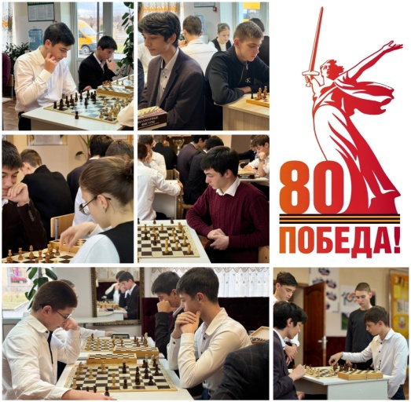ШАХМАТНЫЙ ТУРНИР, ПОСВЯЩЕННЫЙ 80 - ЛЕТИЮ ПОБЕДЫ СОВЕТСКОГО СОЮЗА НАД ФАШИСТСКОЙ ГЕРМАНИЕЙ

В ГОДЫ ВЕЛИКОЙ ОТЕЧЕСТВЕННОЙ ВОЙНЫ

«Точка роста» активно пропагандирует различные виды деятельности для одаренных детей, в том числе и шахматы.

07 мая 2025года в центре «Точка роста» прошел шахматный турнир, посвященный 80-летию Великой Победы. Мероприятие символизировало уважение и благодарность к тем, кто самоотверженно защищал нашу Родину.

Цель: развитие патриотического воспитания через интеллектуальный спорт и вовлечение в шахматное движение.

Задачи:

1) развитие стратегического мышления, концентрации внимания;

2) укрепление у молодежи понимания важности исторического наследия, уважения к подвигу воинов и жертвам войны;

3)развитие командного духа и взаимопомощи, формирование гражданской ответственности;

4) стимулирование интереса к истории;

5) повышение мотивации к занятиям шахматами;

6) формирование лидерских качеств: уверенности в себе, умения работать в команде.

Открыл мероприятие педагог по шахматам «Точки роста» Китов М.Н.

В преддверии Дня Победы он напомнил о важности сохранения исторической памяти, уважения к поколению победителей. В шахматном турнире приняли участие учащиеся 8-10 - ых классов.

В патриотическом турнире игроки продемонстрировали свои навыки, стратегическое мышление и умение просчитывать ходы на несколько шагов вперед.

Турнир прошел в дружелюбной обстановке и комфортных условиях. Сыграли 6 туров среди 12 участников. Уровень участников был достаточно высокий, а борьба интересная. Каждый участник вложил своё мастерство и умение за звание лучшего. В результате упорной борьбы определились победители турнира:

1 место – Аслануков Саид ученик 9 химико-биологического класса

2 место – Гозгешева Медина ученица 9 химико-биологического класса

3 место – Арашуков Эльхан ученик 8 гуманитарного класса

Игра вызвала большой интерес, всем не терпелось узнать, кто станет победителем.

Поздравляем победителей! Желаем дальнейших успехов!